Ro-Nalt Schrauwen | Naam | Naam | Naam | Naam
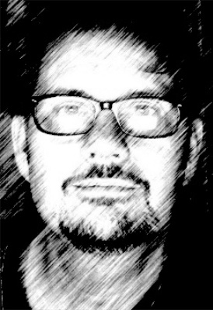 | Foto niet breder dan 5 cm | Foto | Foto | Foto
bladiblablabladiblablablablabla bladiblablabladiblablablablabla bladiblablabladiblablablablabla bladiblablabladiblablablablabla bladiblablabladiblablablablabla bladiblablabladiblablablablabla bladiblablabladiblablablablabla bladiblablabladiblablablablabla | Bio  maximaal 50 woorden. Verklein het lettertype niet! | Bio | Bio | Bio
VensterS@schrauwen.biz  www.Ro-NaltSchrauwen.com  Facebook & Pinterest | Info: email en website. GEEN telefoonnummers! | Info | Info | Info
Pakje Kunst is een initiatief van Ro-Nalt Schrauwen en is mede mogelijk gemaakt door de Awesome Foundation Tilburg.  www.pakjekunst.com | Pakje Kunst is een initiatief van Ro-Nalt Schrauwen en is mede mogelijk gemaakt door de Awesome Foundation Tilburg.  www.pakjekunst.com | Pakje Kunst is een initiatief van Ro-Nalt Schrauwen en is mede mogelijk gemaakt door de Awesome Foundation Tilburg.  www.pakjekunst.com | Pakje Kunst is een initiatief van Ro-Nalt Schrauwen en is mede mogelijk gemaakt door de Awesome Foundation Tilburg.  www.pakjekunst.com | Pakje Kunst is een initiatief van Ro-Nalt Schrauwen en is mede mogelijk gemaakt door de Awesome Foundation Tilburg.  www.pakjekunst.com

